nSpire - Pocket Chamber

Chambre d’inhalation universelle

COMPATIBLE POUR ADULTES & ENFANTS

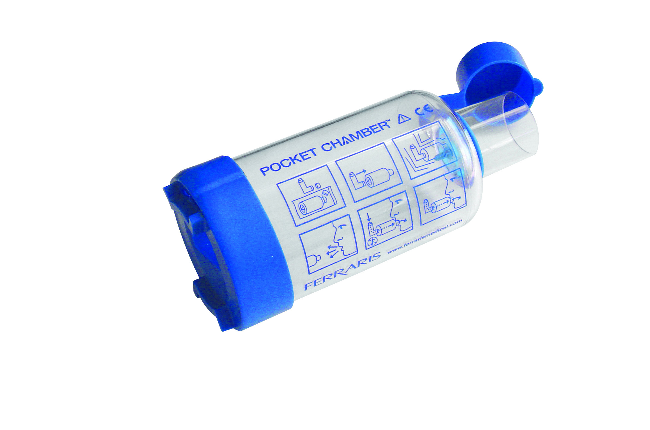

- Design révolutionnaire en « format de poche »
- Performances égales à des chambres de bien plus grandes dimensions
- L’inhalation des médicaments devient beaucoup plus facile et efficace
- Conçue en une matière antistatique sans Latex et sans PVC
- Sifflement d’alerte en cas de dépassement de la dose de médicament
- Système anti reflux pour éviter la dispersion du médicament
- Raccord flexible la rendant compatible à tous les distributeurs de médicament existants
- Masques sans Latex et sans PVC optionnels
- Cette chambre d’inhalation est lavable et stérilisable
- Dimensions : 108 x 47.5 mm - Volume : 110 ml - Poids : 33 gr
- Embout buccal : 22 mm de diamètre
- Norme NF EN 13826
- CODE ACL : 9768530

frafito / REF. FER008

